Pimpinella major, Große Bibernelle
[Apiaceae, Doldenblütler]

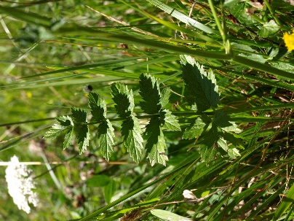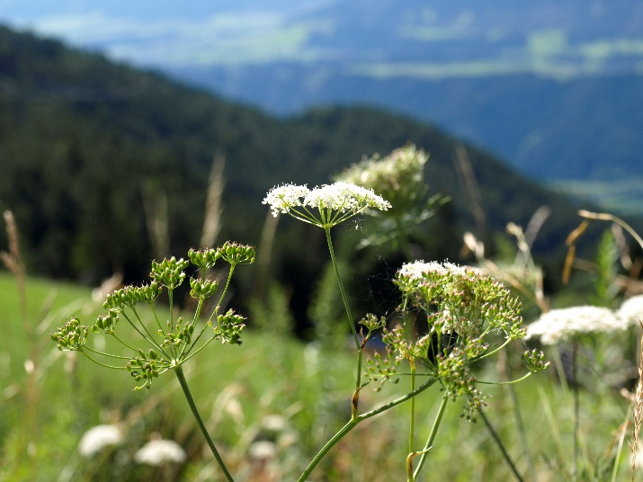

Merkmale: Dieser ausdauernde Hemikryptophyt erreicht eine Höhe von (20)30-60(80) cm.
Der Stängel ist kantig gefurcht, meist hohl und bis obenhin beblättert.
Die unteren Laubblätter sind unpaarig gefiedert mit 1-4 Fiederpaaren. Die eiförmigen Teilblätter sind unregelmäßig gezähnt und das Endblatt mehr oder weniger 3-teilig.
Der doldige Blütenstand ist 10-15-strahlig und besteht aus weiß oder purpurrosa Blüten. Hüllen und Hüllchen sind vorhanden.
Die Früchte sind ei-rundlich und abgeflacht und deutlich kürzer als der Griffel.
Ökologie: Pimpinella major ist ein Nährstoffzeiger, der in Fettwiesen und Hochstaudenfluren, vorkommt.
Blütezeit: Juni bis September
Höhenstufe: (collin) montan bis subalpin (alpin)
Rote Liste Nordtirol¹: LC
Rote Liste Osttirol¹: LC
Rote Liste Österreich²: LC
L | T | K | F | R | N | S
7 | 5 | 4 | 5 | 7 | 6 | 0

Zeigerwerte:

